| **Nombre de la HU** |
| --- |
| **HU15_SGDA_Visualización_de_la_trazabilidad** |

| **Escenario de la HU** | El usuario interno requiere visualizar la trazabilidad a la PQRD |
| --- | --- |
| **Como (Rol)** | Usuario Interno |
| **Quiero (Objetivo)** | Se requiere incluir notas a la trazabilidad de la PQRD |
| **Para (beneficio)** | Seguimiento y comentarios adicionales a la trazabilidad del caso. |

**Control de versiones del documento**

| **Versión** | **Descripción de cambios** | **Autor** | **Fecha creación** | **Aprobador** |
| --- | --- | --- | --- | --- |
| V 1.0 | Proceso para visualizar la trazabilidad de la PQRD | Julio Berrio | 26/04/2023 | Gerente de proyecto |
| V 1.1 | Proceso para la visualizar de la trazabilidad de la PQRD - Primer refinamiento | Ingrid Martinez | 27/04/2023 | Gerente de proyecto |

**Especificación del requerimiento: (Detalle del requerimiento)**

1. El usuario interno puede consultar la trazabilidad de la PQRD que se requiera en cualquier momento o etapa dentro del flujo de gestión, para esto el usuario dentro de la grilla de casos identifica el caso a consultar:

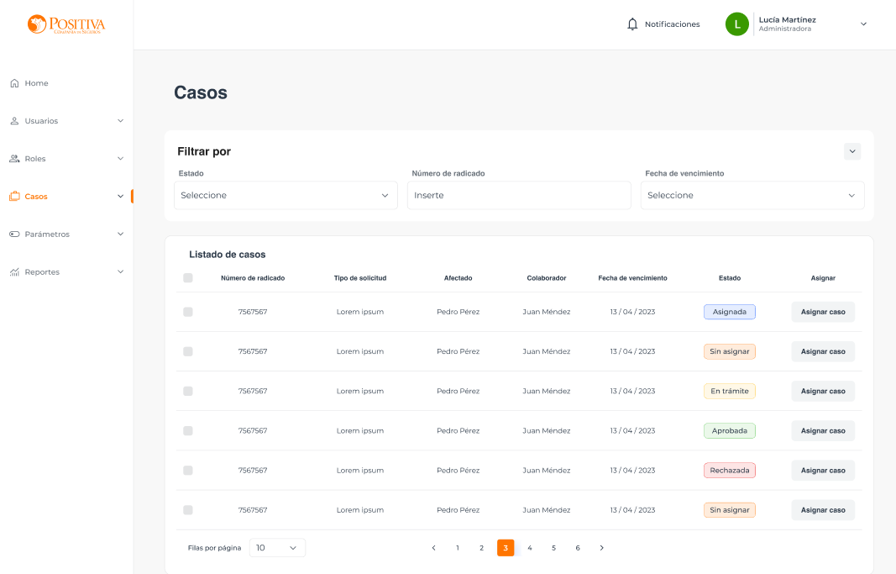

1. En la parte superior habrá un cinta de botones los cuales permitirán diferentes acciones. Al dar en el botón de trazabilidad podrá ver cuadro emergente con la información y las siguientes columnas de visualización:

-Usuario

-Acción

-Trámite

-Fecha

-Estado

-Detalle

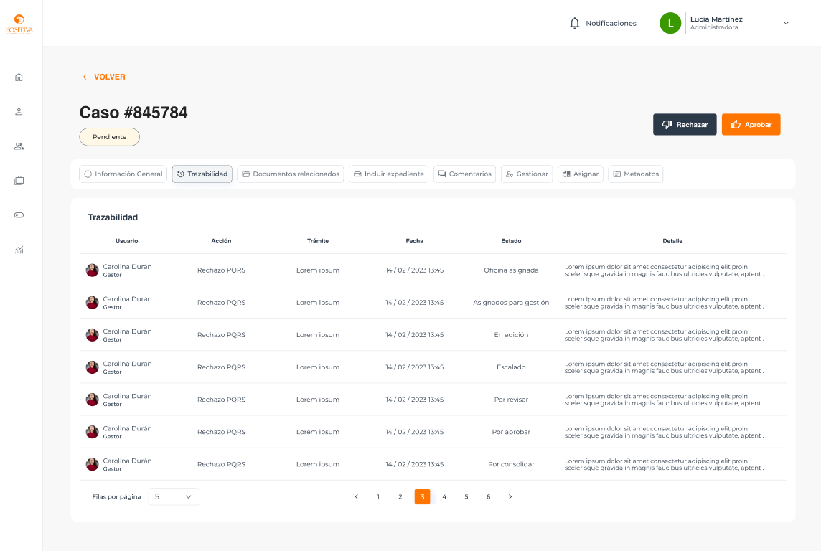

De acuerdo con la herramienta donde se realiza la gestión de PQRD los estados que se le deben asociar a las PQRD son los siguientes:

• Oficina asignada: Cuando lo tiene en la bandeja un asignador de responsable.

• Asignados para gestión: Pasará a este estado cuando el asignador asigne a un gestionador.

• En edición: Se encuentra ya en gestión

• Escalado: En trámite de escalamiento

• Por revisar: En trámite de revisión

• Por Aprobar: En trámite de aprobación

• Por Consolidar: En trámite de con

Reglas de negocio del requerimiento

| Regla de negocio | Descripción |
| --- | --- |
| Botón trazabilidad | El usuario de clic en el botón de trazabilidad el gestor deberá mostrar la pantalla de trazabilidad con sus respectivas columnas:  -Usuario  -Acción  -Trámite  -Fecha  -Estado  -Detalle |

| **Criterios de aceptación** |
| --- |
| * Visualizar la pantalla de trazabilidad del caso consultado |

**Aprobaciones de los usuarios funcionales**

| **Nombre de quien aprueba** | **Cargo/Rol de quien aprueba** | **Fecha de aprobación** | **Firma de quien aprueba** |
| --- | --- | --- | --- |
| Julio Berrio | Analista de requerimientos | 26/04/2023 |  |
| Ingrid Martinez | Analista de requerimientos | 12/05/2023 |  |